Ofício Vereador Nº 528/2023

São Roque, 1º de março de 2023.

Ilustríssima Senhora Diretora,

Tenho pelo presente a grata satisfação em cumprimentá-la e, na oportunidade, REITERAR o OFÍCIO VEREADOR Nº 140/2023, de 19/01/2023, que solicitava o reparo no primeiro bueiro existente, do lado direito, da Rua José Marigliane, no Bairro do Marmeleiro - no sentido de quem sai da Rodovia Raposo Tavares e adentra ao bairro.
O motivo da reiteração se deve pelo fato de já se passarem quase dois meses sem a realização desse serviço, conforme fotos anexas registradas na data de hoje.
Dessa forma, pede-se a realização dos serviços com a máxima celeridade possível, devido ao tempo em que os municípios aguardam.

Atenciosamente,

Rogério Jean da Silva
(Cabo Jean)
Vereador

À
Ilustríssima Senhora
ENGª MARINA MAGALHÃES
MD. Diretora do Departamento de Obras da Prefeitura da Estância Turística de São Roque – SP
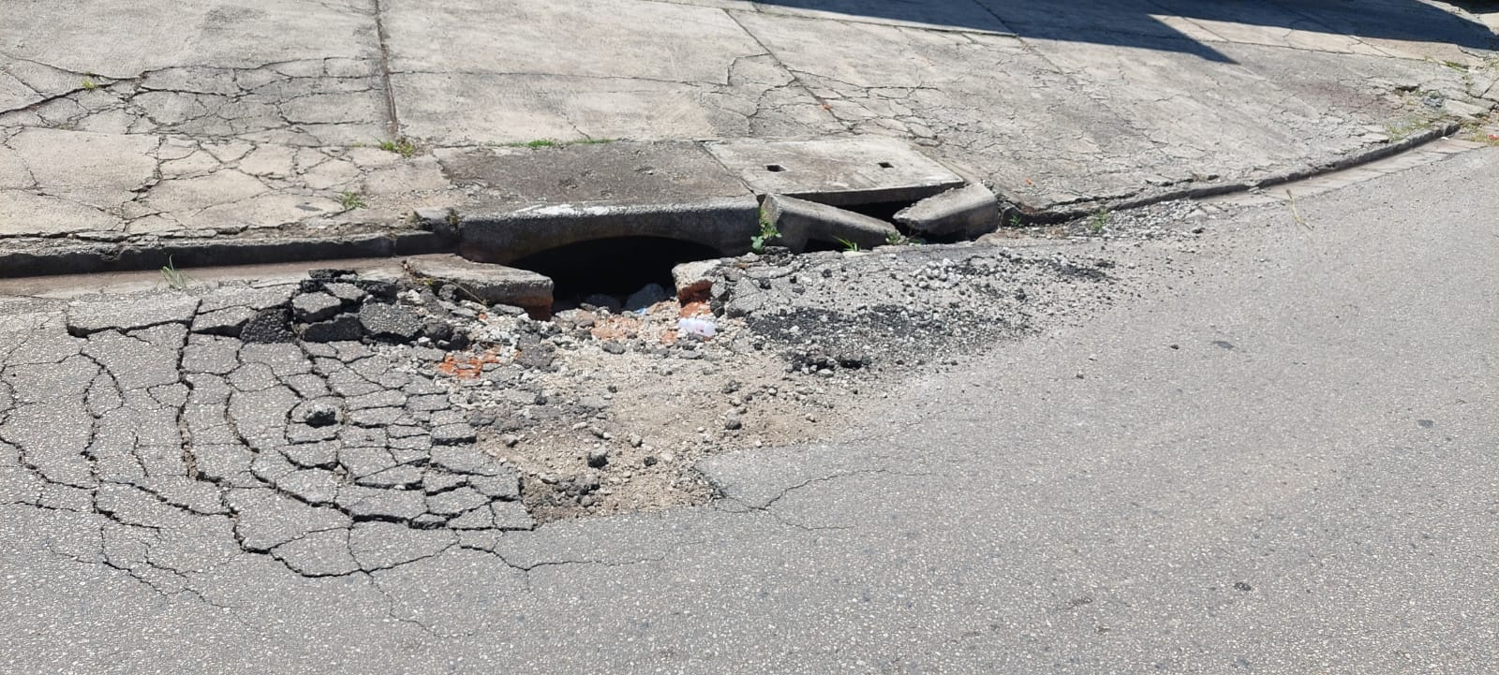
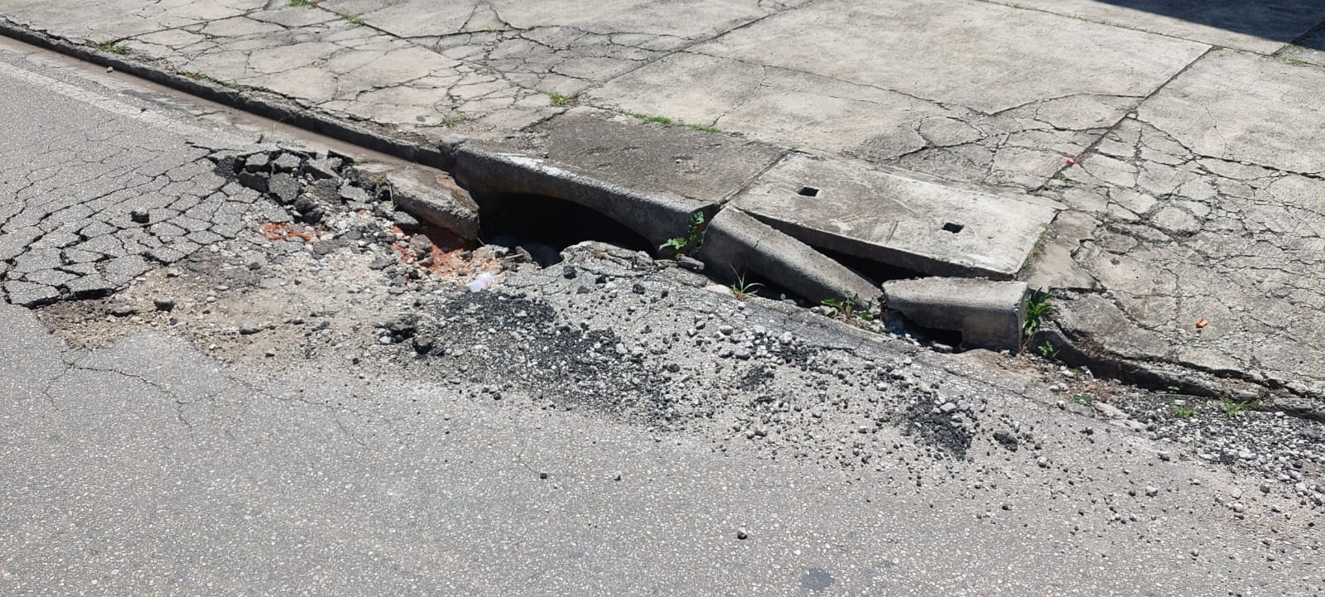
ANEXO – OFÍCIO VEREADOR Nº 528/2023

